INDICAÇÃO Nº 2080/2019

Súmula - Indico ao Poder Executivo Municipal, na pessoa do Excelentíssimo Senhor Igor Soares Ebert, Prefeito Municipal, sobre a necessidade de se implantar lombadas e sinalização no cruzamento das ruas Sabiá e Caicó, no bairro Jardim Briquet, nesta municipalidade.

INDICO à Mesa, na forma regimental vigente, seja oficiado ao Poder Executivo Municipal, na pessoa do Excelentíssimo Senhor Igor Soares Ebert, Prefeito Municipal, sobre a necessidade de se implantar lombadas e sinalização no cruzamento das ruas Sabiá e Caicó, no bairro Jardim Briquet, nesta municipalidade.

Justificativa
Senhor Presidente; -
Senhores Vereadores; -
Senhoras Vereadoras; -

O cruzamento entre as ruas supracitadas, tem apresentado muita insegurança e com isso diversas reclamações de munícipes da região, por apresentar sérios riscos a quem faz uso da via, porque não tem o mínimo de segurança disponibilizado para quem transita por ela, já tendo registrado diversos acidentes envolvendo ônibus, veículos e transeuntes.
Faz-se, no entanto, urgente a implantação de lombadas em pontos do cruzamento apresentado e também sinalização para melhoramento da segurança local para os munícipes da região.
E por esse motivo é que faço esta indicação, que contando com o apoio dos nobres pares e atendimento por parte do órgão responsável, antecipo meus agradecimentos.

Sala das Sessões Bemvindo Moreira Nery, 02 de agosto de 2019.
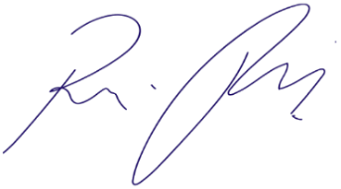
Vereador Rafael Alan de Moraes Romeiro
Professor Rafael
Presidente
PODEMOS

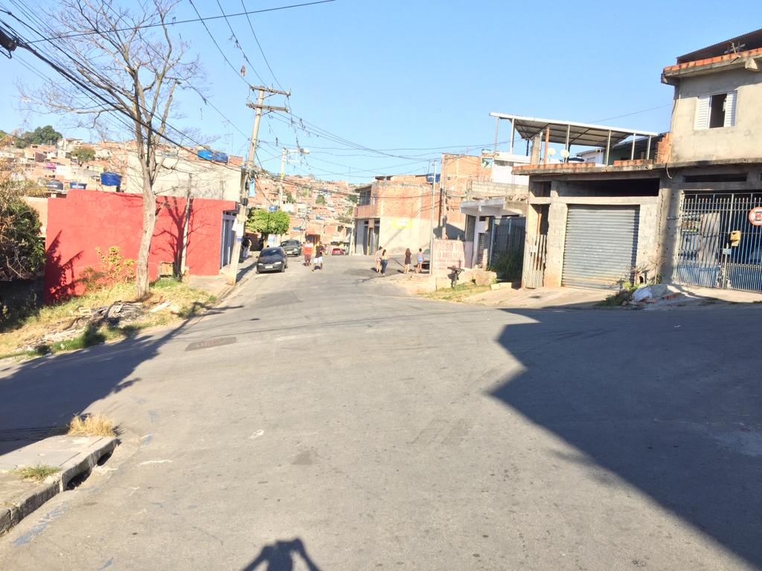

Sala das Sessões Bemvindo Moreira Nery, 02 de agosto de 2019.
Vereador Rafael Alan de Moraes Romeiro
Professor Rafael
Presidente
PODEMOS

